PLANTES VIVACES

Canna indica
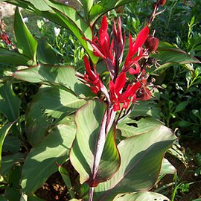
https://fr.wikipedia.org/wiki/Canna_indica

Arracacia xanthorrhiza
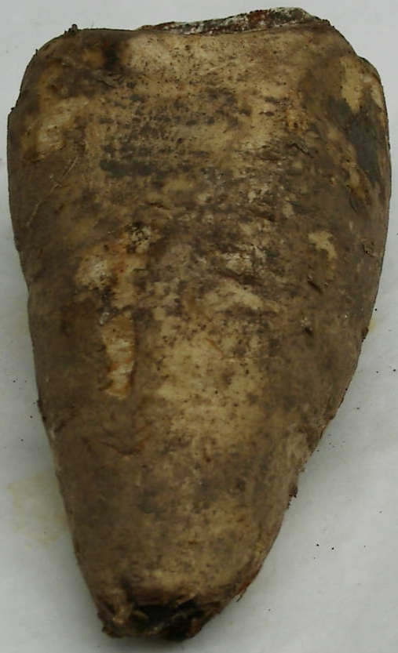
https://fr.wikipedia.org/wiki/Arracacha

Stachys affinis (crone du japon)
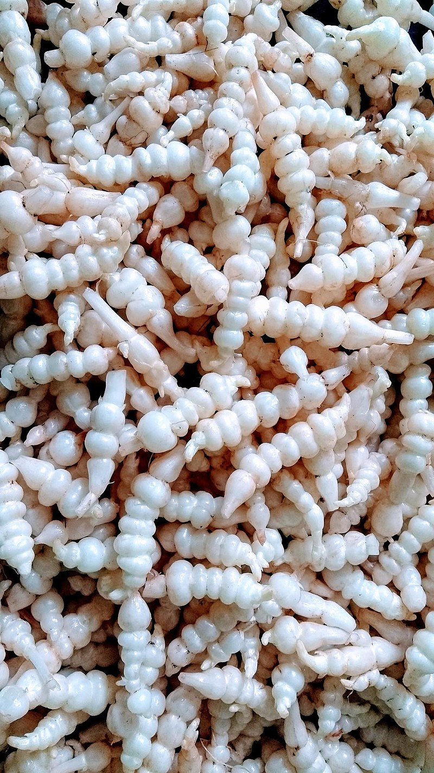
https://fr.wikipedia.org/wiki/Crosne_du_Japon

Cynara scolymus (artichaut commun)
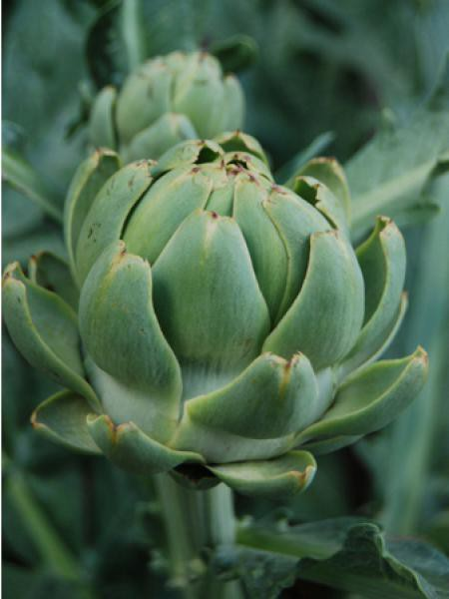
https://www.jardindupicvert.com/potager/5176-artichaut.html

Asparagus officinalis (asperges)
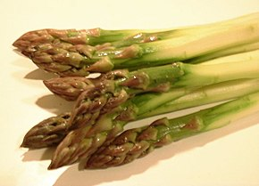
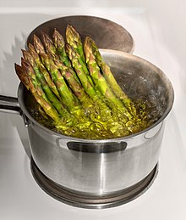
https://fr.wikipedia.org/wiki/Asperge

Campanula versicolor

Psoralea esculenta
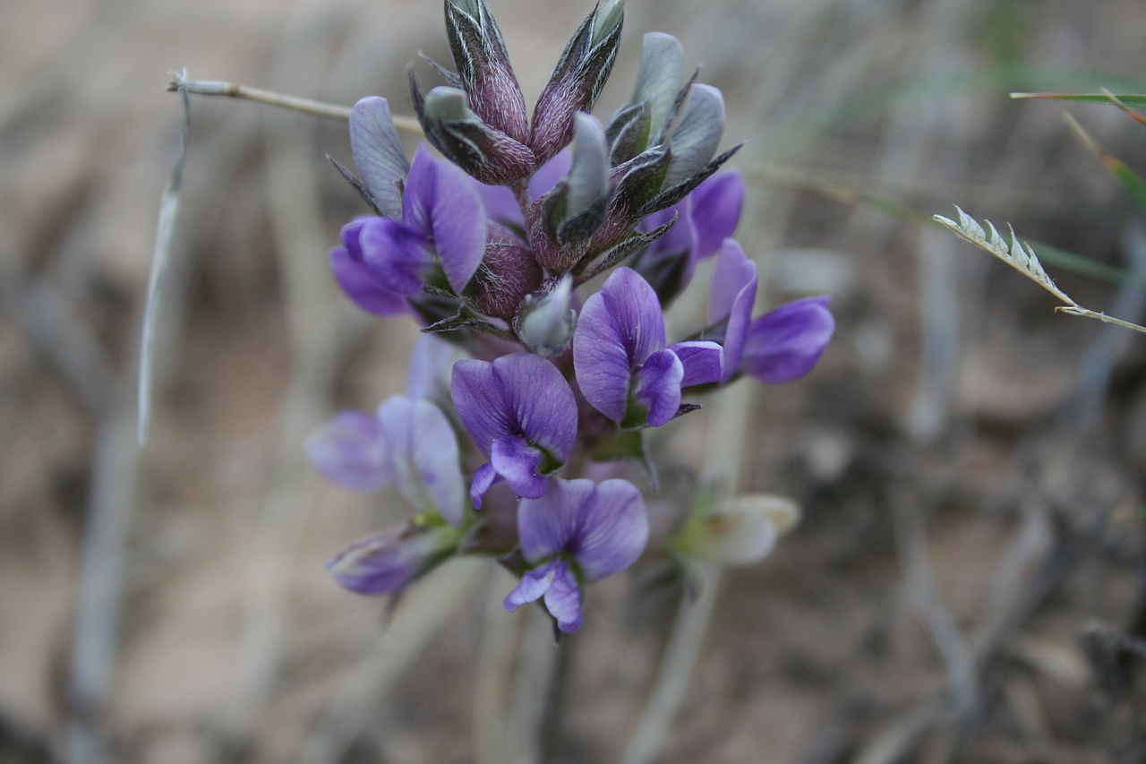
https://en.wikipedia.org/wiki/Psoralea_esculenta#/media/File:Prairie_turnip,_Badlands_National_Park.JPG

Cichorium intybus
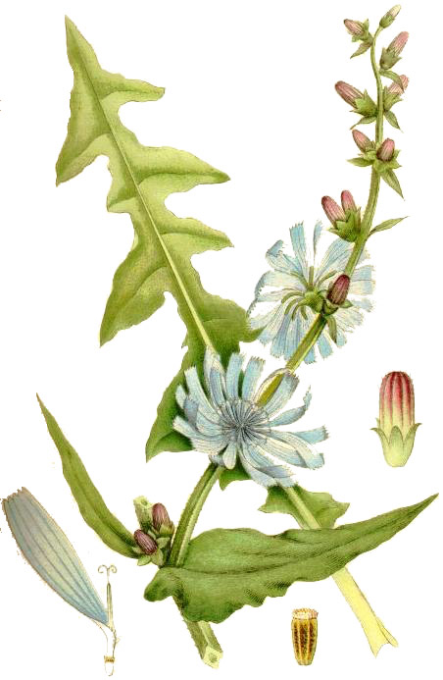
https://fr.wikipedia.org/wiki/Cichorium_intybus

Oxalis tuberosa
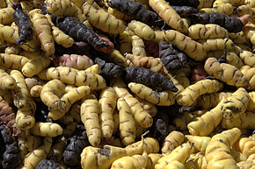
https://fr.wikipedia.org/wiki/Oca_du_P%C3%A9rou

Matteuccia struthiopteris
Les jeunes pousses sont consommées dans le nord-est de l’Amérique du Nord, sous le nom de têtes-de-violon.
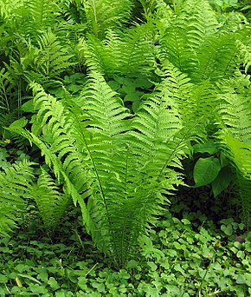
https://fr.wikipedia.org/wiki/Matteuccia_struthiopteris

Ipomoea batalas
Patate douce
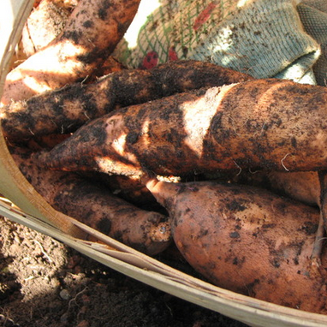
http://nature.jardin.free.fr/grimpante/nmauric_ipomea_batatas.html

Phragmites australis
Consommées crues ou cuites à la vapeur lorsqu’elles sont encore tendres
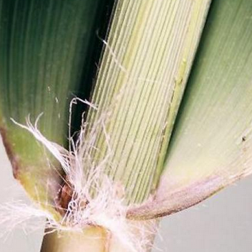
https://cuisinesauvage.org/les-plantes/voir/fiche-47-stade-0-roseau-ou-phragmite/

Typha latifolia
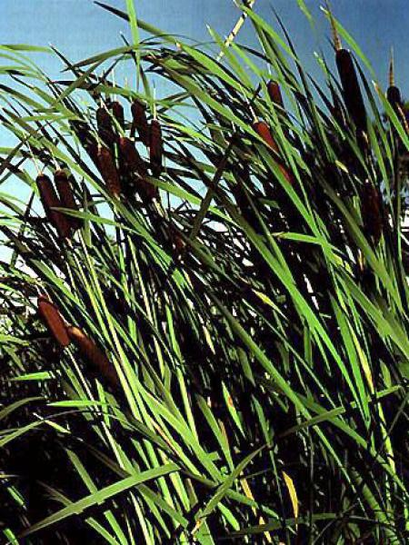
https://www.jardindupicvert.com/vivaces/599-massette.html

Rheum rhaponticum
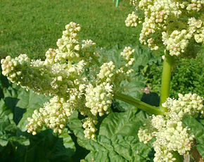
https://fr.wikipedia.org/wiki/Rheum_rhaponticum

Bunias orientalis
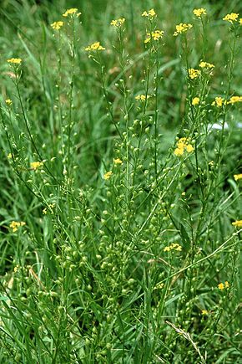
https://fr.wikipedia.org/wiki/Bunias_orientalis

Reichardia picroides
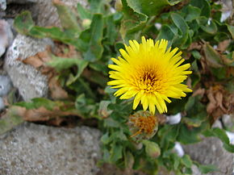
https://fr.wikipedia.org/wiki/Reichardia_picroides

Crambe maritima
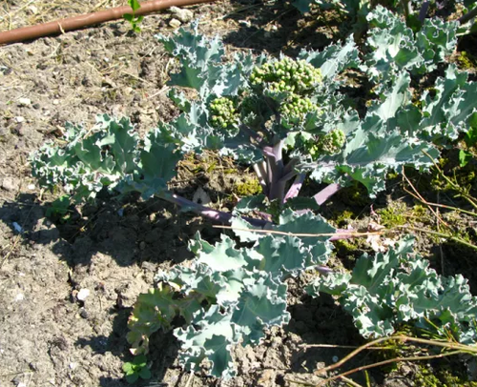
https://www.aujardin.info/plantes/crambe-maritima.php

Sium sisarum
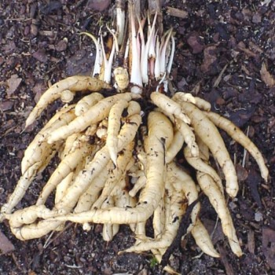
https://www.alsagarden.com/fr/788-sium-sisarum-chervis-legume-ancien-graines.html

Polygonatum multiflorum
Les jeunes pousses sont comestibles et se consomment à la manière des asperges. Mais la plante n'est pas coméstible !
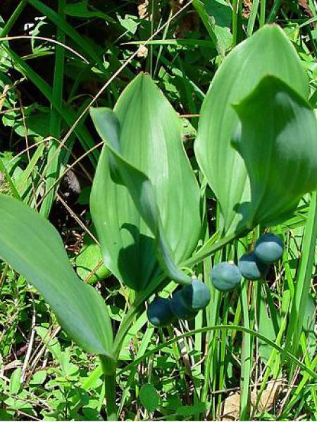
https://www.jardindupicvert.com/vivaces/5398-sceau-de-salomon.html

Rumex acetosa
Les feuilles et les jeunes pousses de rumex sont comestibles. Certains rumex (Rumex acetosella et Rumex acetosa notamment), aussi appelés oseille, se consomment crues ou cuits sous forme de salades ou de soupes.
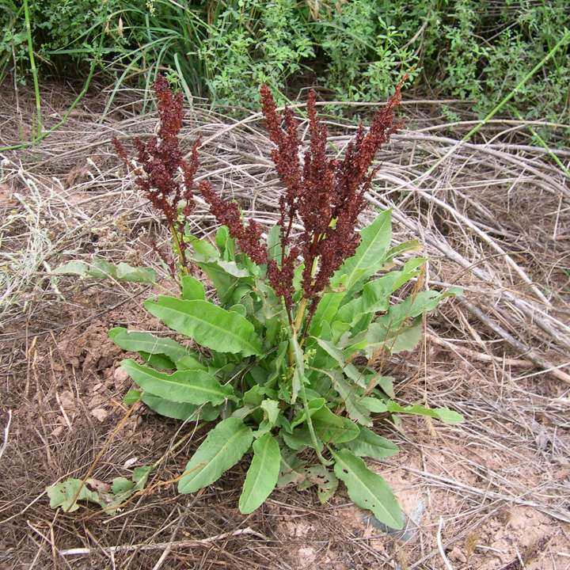
https://fr.wikipedia.org/wiki/Oseille_commune

Tetragonia tetragonioides
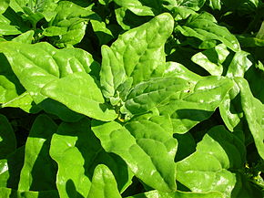
https://fr.wikipedia.org/wiki/Tetragonia_tetragonioides

Fragaria vesca ‘semperfloren’
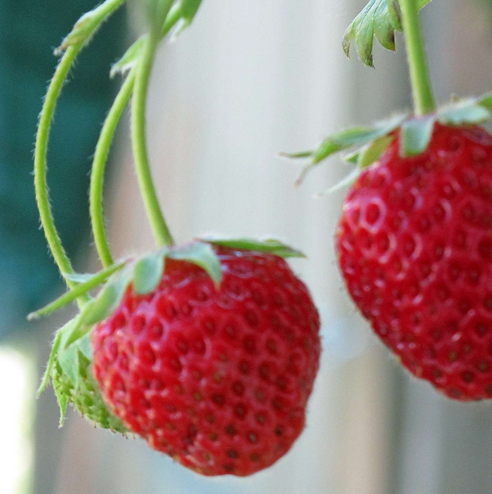
https://www.magicgardenseeds.fr/Bon-%C3%A0-savoir/Fraise-des-alpes-(Fragaria-vesca-var.-semperflorens)-A.FRA02-BIO-

Fragaria x ananassa

Cyperus esculentus

Cichorium intybus

Brassica oleracea viridis
Le chou cavalier (Brassica oleracea var. viridis L.) appelé aussi caulet, chou en arbre, chou fourrager, chou vert ou encore chou collard, est une variété de chou utilisée en France principalement comme plante fourragère, mais considérée comme un légume vert dans le sud-ouest du pays, où il sert de base à la garbure traditionnelle, et dans d'autres pays (Espagne du nord — Asturies et Galice — ainsi qu'au Portugal, au Brésil, etc.).
On le sème de mars à avril ou en automne, à raison d'1 kg à l'hectare, pour repiquer en terre légère. Cette plante réussit bien dans les pays brumeux, résiste au froid, mais craint la sécheresse.
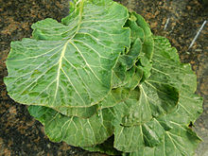
https://fr.wikipedia.org/wiki/Chou_cavalier

Petasites japonicus
Les jeunes pousses et les bourgeons floraux sont consommés comme un “légume de montagne” sansai (山菜 = さんさい）ou légume sauvage comestible.
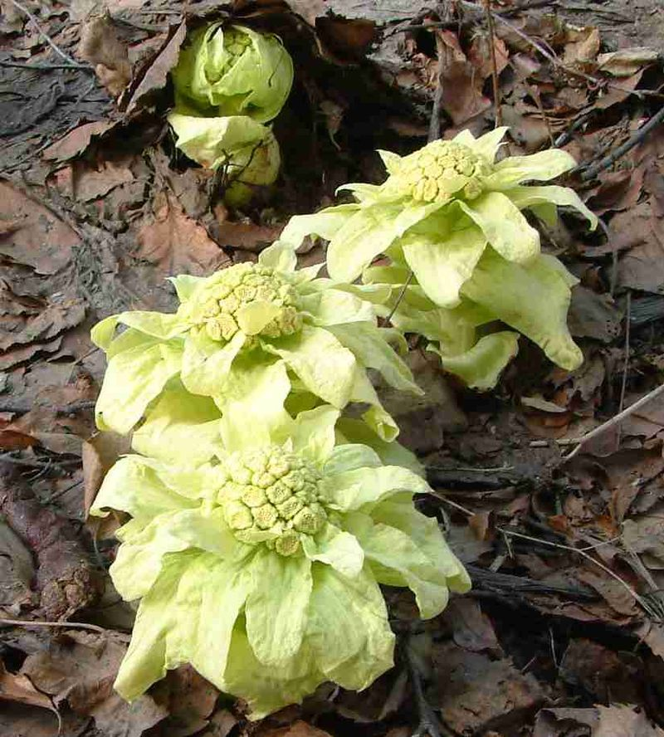
https://www.jardindupicvert.com/vivaces/5379-petasite-japonaise-giganteus-.html

Hemerocallis fulva
La variété d'hémérocalle comestible Il s'agit de l'Hemerocallis 'Buttercup Palace' : Cette hémérocalle a des fleurs comestibles à la texture de laitue et à la saveur sucrée étonnante. Vivace très facile de culture.
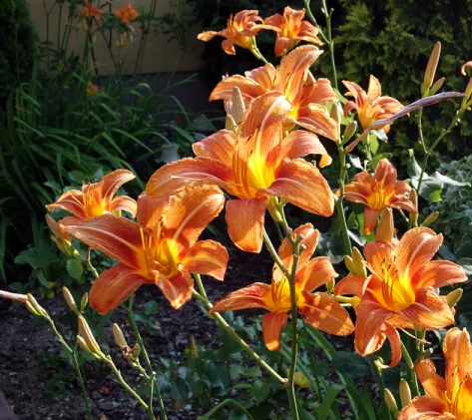
https://www.jardindupicvert.com/vivaces/6329-lis-d-un-jour-hemerocalle-fulva.html

Hemerocallis middendorffii
La variété d'hémérocalle comestible Il s'agit de l'Hemerocallis 'Buttercup Palace' : Cette hémérocalle a des fleurs comestibles à la texture de laitue et à la saveur sucrée étonnante.
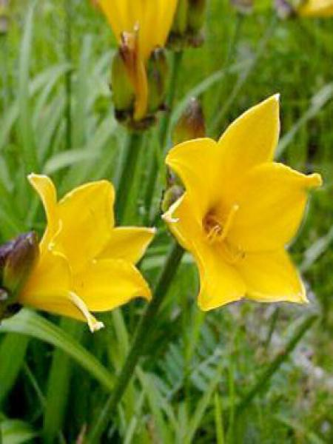
https://www.jardindupicvert.com/vivaces/5263-lis-d-un-jour-hemerocalle-de-middendorff.html

Sagittaria latifolia
La plante sous-marine produit des tubercules comestibles et qui s'associent plutôt bien à différents repas.
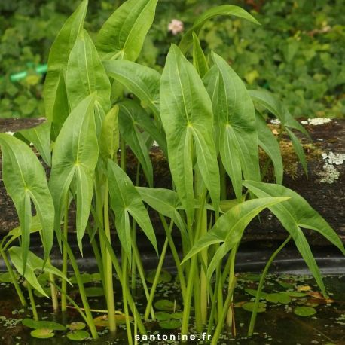
https://uses.plantnet-project.org/fr/Sagittaires_comestibles_(Potager_d%27un_curieux,_1899)
https://www.jardindupicvert.com/vivaces/5940-patate-d-eau.html

Lathyrus tuberosus
La Chataigne de terre (Lathyrus tuberosus) est une plante vivace de la famille des Fabacées. Aussi appelée « Gesse tubéreuse », « Souris de terre » ou encore « Pois tubéreux », cette plante originaire d'Europe et d'Asie tempérée est cultivé comme un légume-racine au moins depuis le 17ème siècle pour son délicieux tubercule comestible.
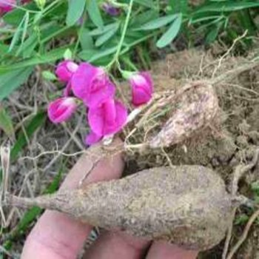
https://www.alsagarden.com/fr/898-chataigne-de-terre-lathyrus-tuberosus-graines.html

Foeniculum vulgare
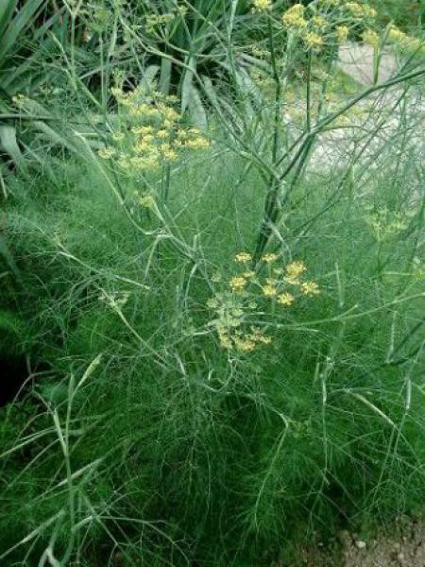
https://fr.wikipedia.org/wiki/Fenouil_commun

Physalis peruviana
Le Coqueret du Pérou est une espèce du genre Physalis originaire d'Amérique du Sud et acclimatée en Afrique. La 'Cerise de terre' au Québec est une autre Physalis, Physalis pruinosa. Le fruit séché du Physalis peruviana est aujourd'hui commercialisé en France sous le nom de “Inca Berry”
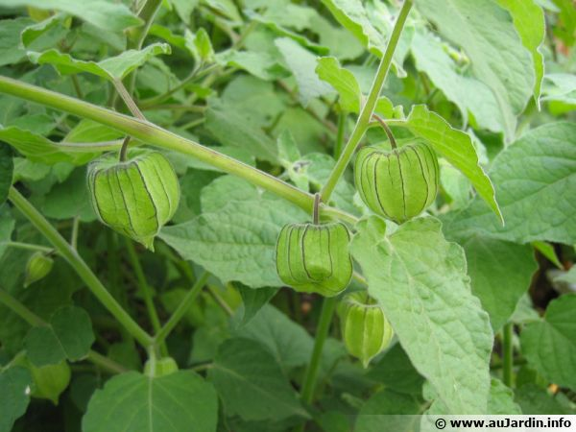
https://jardinage.lemonde.fr/dossier-569-coqueret-perou-physalis-peruviana-groseille-cap.html

Chenopodium bonus-henricus
https://fr.wikipedia.org/wiki/Ch%C3%A9nopode_bon-Henri

Cyperus esculentus
https://jardinage.lemonde.fr/dossier-800-souchet-comestible-cyperus-esculentus-amande-terre.html

Aralia cordata
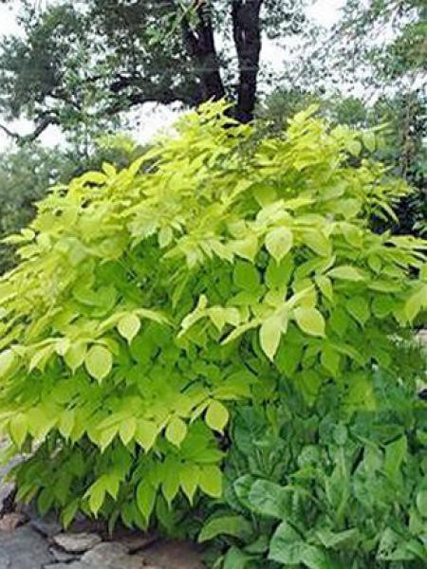
https://www.jardindupicvert.com/vivaces/14623-aralie-sun-king-.html

Viola odorata
Feuilles et fleurs sont comestibles et peuvent être ajoutées aux salades. Les jeunes feuilles tendres sont mucilagineuses. Les fleurs parfument les desserts. Elles sont souvent confites au sucre pour servir de décoration en pâtisserie.
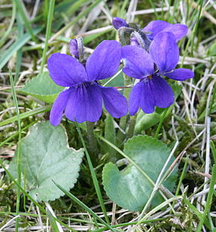
https://fr.wikipedia.org/wiki/Violette_odorante
http://www.plantes-comestibles.fr/especes/viola-odorata/

Diplotaxis muralis

Nasturtium officinale
Le Cresson de fontaine ou Cresson officinal est une espèce de plantes potagères de la famille des Brassicaceae. Il ne faut pas le confondre avec d’autres « cressons », comme le cresson de terre et le cresson alénois ou passerage, ces deux dernières espèces poussant dans les lieux secs.
Les jeunes pousses feuillées s'emploient comme garniture piquante et se consomment crues en salade. Le cresson se mange aussi comme légume cuit ou dans des potages.
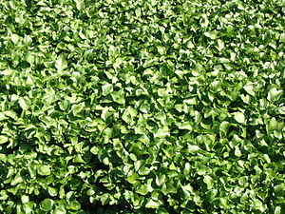
http://www.mi-aime-a-ou.com/nasturtium_officinale.php
https://fr.wikipedia.org/wiki/Cresson_de_fontaine

Oenanthe javanica
Oenanthe javanica, couramment la larme d'eau de Java, le céleri chinois, l'hydrocotyle indien, le persil japonais, le céleri d'eau, l'hydromel d'eau et le minari, est une plante du genre de la larme d'eau originaire d'Asie de l'Est.
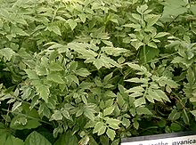
https://www.jardindupicvert.com/vivaces/1365-oenanthe-javanica-flamingo-.html
https://www.santonine.fr/sous-0-a-5-cm-d-eau/48-oenanthe-javanica-flamingo.html
http://plantes-du-japon.fr/%E8%8A%B9-SERI.html

Smallanthus sonchifolius

Dioscorea polystachya

Perideridia gairdneri

